14.1 热机
一、学习目标
1.知道热机的概念；初步了解热机的工作原理。
2.了解汽油机的构造和工作过程。
3.了解柴油机的构造和工作过程。
- 学习过程
- 、知识点梳理
1．演示实验 实验:加热到水沸腾,橡胶塞飞出(如图所示)
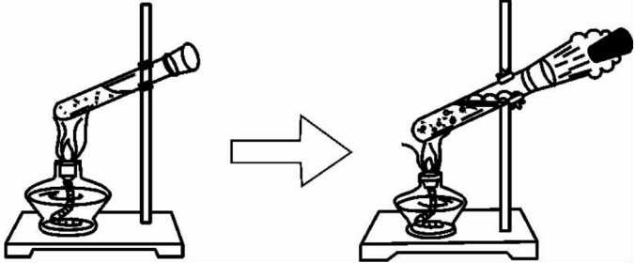
燃料燃烧产生热量传给水和水蒸气；塞子受到水蒸气的压力而冲出去，水蒸气的 能转化为塞子的 能
【答案】 内 机械
2．热机
（1）定义：各种利用_______做功的机械，叫作热机。
【答案】 内能
- 分类：_______机、内燃机、汽轮机、____________机等。
【答案】 蒸汽 喷气发动
知识要点二 内燃机
1．内燃机
燃料直接在发动机_______内燃烧产生_______的热机，叫作内燃机。内燃机分为_______机和_______机两大类。
【答案】 汽缸 动力 汽油 柴油
- 四冲程汽油机的工作
冲程 | _____冲程 | _______冲程 | _______冲程 | 冲程
图示 | 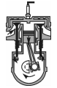 | 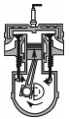 | 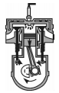 | 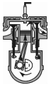
变化 | 进气门_______，排气门_______，活塞向_____运动 | 进气门_______，排气门_______，活塞向_____运动 | 火花塞产生_________，燃料燃烧产生___  _________气体，活塞向___运动 | 进气门保持_______，排气门_______，活塞向_____运动
效果 | ______和______的混合物进入汽缸 | 燃料混合物被_______ | 对外_______ | 废气排出汽缸
【答案】 吸所 压缩 做功 排气
打开 关闭 下 关闭 关闭 电火花 高温高压 下 关闭 打开 上
汽油 空气 压缩 做功
2．四冲程汽油机的工作
【拓展】四冲程内燃机的一个工作循环，只有做功冲程是高温、高压的气体推动活塞做功，其他冲程是辅助冲程，要靠安装在曲轴上的飞轮的惯性来完成。内燃机一个工作循环，完成4个冲程，活塞往复运动2次，曲轴（或飞轮）转动2圈，做功1次，可巧记为“4221”。
3．柴油机
（1）构造：跟汽油机相似，但汽缸顶部没有_________，而有一个_________。
（2）工作时与汽油机的区别：吸气冲程吸进汽缸的只有_________，通过压缩空气直接点燃柴油；做功时，汽缸内气体压强_________汽油机，因而可以输出更_______的功率。
【答案】 火花塞 喷油嘴 空气 大于 大
二)、例题 练习
例1 、关于热机的能量转化过程，下列说法正确的是（ ）
A： 将势能转化为动能 B： 将机械能转化为化学能
C： 将内能转化为机械能 D： 主要目的是通过热传递改变内能
【答案】C
【解析】热机就是把燃料燃烧得到的内能转化为机械能的装置；在四冲程内燃机的工作过程中，做功冲程中将燃料燃烧产生的内能转化为机械能，为热机工作提供动力，故C正确，ABD错误。
练1.1、热机是把 能转化为机械能的机器，在热机的四个冲程中， 冲程中，燃气的内能 ，温度升高。
【答案】内 压缩 增加
【解析】热机是把内能转化为机械能的机器，在压缩冲程中曲轴连杆转动，活塞压缩气体做功，将机械能转化为气体的内能，内能增加，温度升高。
例2、 热机的出现标志着人类利用能源的巨大进步。早期的蒸汽机是将水加热至高温，利用高温高压的蒸气来推动机器转动。与现在的内燃机相比，蒸汽机的效率较低，除了机械构造的因素外，还有一个重要的原因是（ ）
A： 内燃机所用燃料的热值高
B： 内燃机燃气温度高、内部压强大、输出功率大
C： 蒸汽机工作时水蒸气带走了大部分的能量
D： 蒸汽机工作过程不符合能量的转化规律
【答案】C
【解析】（1）热机的效率等于用来做有用功的那部分能量和燃料完全燃烧放出的热量的比值，与所用的燃料和热机的功率无关，所以A、B选项错误；
蒸汽机工作时水蒸气带走了大部分热量，导致转化成的机械能比例少，因此效率低，所以C选项正确；
蒸汽机工作时把内能转化成机械能，符合能量转化规律，所以D选项错误。
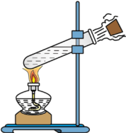
练2.1、如图，试管内装适量水，用橡胶塞塞住管口，将水加热一段时间后，塞子受到水蒸气的压力而冲出去。这个实验基本展示了一种热机的工作原理，这种热机是（ ）
A： 蒸汽机 B： 内燃机 C： 汽轮机 D： 喷气发动机
【答案】A
【解析】酒精燃烧，是将酒精内部的化学能转化为内能释放出来，然后将内能通过热传递转移给水和试管， 水吸热迅速地汽化，形成大量的水蒸气，水蒸气对塞子做功，将水蒸气的内能转化为木塞的机械 能，这是蒸汽机的原理。
练2.2 、阅读短文，回答问题
空气的动力
空气动力是指空气与物体做相对运动时作用在物体上的力，简称气动力。当我们快速地松开鼓起来的气球时，气球会“嗖”的一下飞出去，这时气球受到了气动力。我们再观察一个实验：如图甲所示，将一个针管的活塞推到底端，并通过一个胶管与一个吹了气的气球相连。用力挤压气球，发现活塞被顶起。这个实验说明空气作为动力对活塞做了功。
被压缩的气体压强变大，能对外做功。那么在生活中是否能将空气作为一种“能源”，变成一种推进物体前进的动力呢？经过长时间探索，人们已经成功制造出多种使用压缩空气为动力，推动叶片或者活塞运动的发动机，即叶片式、活塞式空气发动机。
图乙是某新型空气发动机提供动力的汽车。它共有4个压缩空气缸，总容量为90L，可储存标准大气压下90m3的空气，其设计最高速度可达154km/h，平均每加一次气能行驶200km或10h。压缩空气动力汽车的充气方式有两种：一是使用车辆自带的空气压缩机，使用家庭电路作为电源，就可在4个小时内完成充气；二是到指定的加气站，可在短短3分钟内完成充气。由于空气发动机不直接使用燃料，因而具有体积小、结构简单、维修成本低、操控方便、“零”排放的优点。即使因为技术不成熟存在某些缺点，在科学界引起不小的争议，这项技术仍然具有广阔的发展空间。
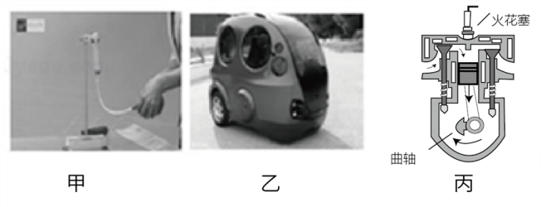
（1）、压缩空气动力汽车与汽油机汽车相比优点是 。（说出一点即可）
【答案】不直接使用燃料（体积小、结构简单、维修成本低等）
【解析】由材料内容的介绍可知，压缩空气动力汽车与汽油机相比的优点主要有：不直接使用燃料、体积小、结构简单、维修成本低等。
- 、汽油机是利用 能做功的，图丙所示是四冲程汽油机的 。
A．吸气冲程 B．压缩冲程 C．做功冲程 D．排气冲程
【答案】内 A
【解析】热机的原理是利用燃烧产生的高温燃气推动活塞做功，从而把内能转化为机械能； 由图丙可知，进气门打开、排气门关闭，活塞下行，所以是吸气冲程，故A正确。
（3）、分析上文，下面说法正确的是 （正确的选项多于一个）。
A．松开鼓起来的气球时，气球飞出去，这是因为物体间力的作用是相互的
B．空气动力汽车工作时将内能转化为机械能
C．空气动力汽车靠汽缸内空气燃烧产生能量
D．空气动力汽车工作时不会有能量的损失
【答案】AB
【解析】A．松开鼓起来的气球时，气球飞出去，这是因为气球向外喷气时，自身也获得一个反作用力，因此说明物体间力的作用是相互的，故A正确；
B．空气动力汽车工作时压缩的气体对外做功，将内能转化为机械能，故B正确； C．空气动力汽车，靠汽缸内空气膨胀对外做功，不是燃烧产生能量，故C错误；
D．空气动力汽车工作时能量会有一定的损失，因此能量不可能完全被利用，故D错误。
（4）、资料表明，空气发动机排出的尾气温度低于周围空气的温度，对于产生此现象的原因，请你提出一条合理的解释： 。
【答案】气体对外做功，内能减小，温度降低
【解析】空气发动机排出的尾气温度低于周围空气的温度，这主要是因为气体对外做功，内能减小，温度降低。
例3 、如图所示为汽油机工作过程的示意图，按照吸气冲程、压缩冲程、做功冲程和排气冲程的顺序排列，正确的是（ ）
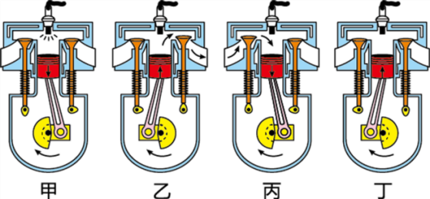
A： 丙丁甲乙 B： 甲丁乙丙 C： 甲丙丁乙 D： 甲丁丙乙
【答案】A
【解析】甲图中的气门都关闭，活塞向下运行，汽缸容积增大，是做功冲程； 乙图中的排气门打开，活塞向上运动，汽缸容积减小，是排气冲程； 丙图中的进气门打开，活塞向下运行，汽缸容积增大，是吸气冲程； 丁图中的气门都关闭，活塞向上运行，汽缸容积减小，是压缩冲程； 故正确的顺序是丙丁甲乙。
练3.1 、内燃机的一个工作循环有四个冲程，如图表示的是 冲程。如果该内燃机飞轮转速是1800r/min， 则它经过10秒钟，活塞完成 个冲程，对外做功 次。
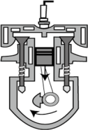
【答案】做功 600 150
【解析】如图，进气门和排气门都是关闭的，活塞下行，可以判断是做功冲程。
若飞轮转速是1800r/min＝30r/s，表示每秒飞轮转动30圈，则10s转300圈，要经过600个冲程， 对外做功150次。
练3.2、如图为汽油机工作过程中的一个冲程的示意图，它应是（ ）
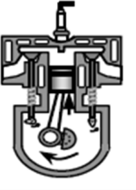
A： 压缩冲程，机械能转化为内能 B： 压缩冲程，内能转化为机械能
C： 做功冲程，机械能转化为内能 D： 做功冲程，内能转化为机械能
【答案】A
【解析】图中的气门都关闭，活塞向上运行，汽缸容积减小，是压缩冲程，此时机械能转化为内能。
练3.3、下列流程图是用来说明单缸四冲程汽油机的一个工作循环及涉及到的主要能量转化情况。关于对图中①②③④的补充正确的是（ ）
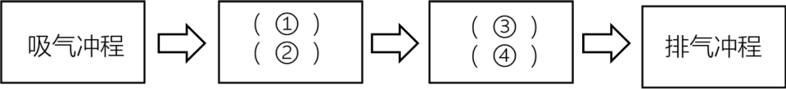
A： ①做功冲程 ②内能转化为机械能 ③压缩冲程 ④机械能转化为内能
B： ①压缩冲程 ②内能转化为机械能 ③做功冲程 ④机械能转化为内能
C： ①压缩冲程 ②机械能转化为内能 ③做功冲程 ④内能转化为机械能
D： ①做功冲程 ②机械能转化为内能 ③压缩冲程 ④内能转化为机械能
【答案】C
【解析】根据内燃机的工作过程可知，第二个冲程是压缩冲程，在此过程中活塞压缩汽缸内的气体，将机械能转化为内能，汽缸内的气体温度升高，第三个冲程是做功冲程，此时燃料燃烧生成的高温高压的气体推动活塞对外做功，将内能转化为机械能。
练3.4 、 阅读短文，回答问题。
让汽车烧水——浅谈六冲程发动机
普通的四冲程发动机把3/4的能量以热能的形式散发掉了。六冲程发动机则利用了部分散发的热能去制造蒸汽以回收部分本来会损失的能量。在普通四冲程发动机的“进气﹣压缩﹣做功﹣排气”四个冲程之后，第五个冲程开始的时候，把水喷进炽热的汽缸里面，水马上就变成了温度高达816度的蒸汽，体积急剧膨胀1600倍，同时汽缸内压强急剧增大，推动活塞再次向下运动，为汽车提供动力。到了第6个冲程，发动机把水蒸气排放到一个冷却器，水蒸气在那里重新变成水。根据计算，六冲程发动机能比传统的四冲程发动机效率提高40%。如果是柴油机的话，还可以再提高5%。实际上，向内燃机汽缸喷水（与燃油一起喷入），就可以提高输出功率和热效率，这种尝试几十年前就有人研究过，但因为汽缸腐蚀问题而不得不放弃。
目前，包括宝马、本田在内的汽车企业正在开发他们的六冲程内燃机产品，更有消息说本田正准备制造一种小型的低排量六冲程发动机并装备在他们的摩托车产品上。六冲程发动机作为一种并不新鲜的新鲜事物，能否在未来推动内燃机技术的发展，这还取决于工程师们对六冲程发动机技术难题的一一攻破，让我们拭目以待吧！
（1）、六冲程发动机的第五冲程相当于四冲程内燃机的 冲程，此冲程的能量转化是把 能转化为机械能。
【答案】做功 内
【解析】由题意可知，六冲程发动机的第五冲程相当于四冲程内燃机的做功冲程，此冲程中是把内能转化为机械能。
（2）、六冲程发动机的一个完整工作循环中，有 个做功冲程。
【答案】2
【解析】由题意可知，六冲程发动机的一个完整工作循环中有2个做功冲程。
（3）、请你指出该“六冲程引擎”的一个优点： 。
【答案】提高输出功率和热效率
【解析】“六冲程引擎”的第五个冲程中，汽缸内产生的水蒸气的气压较大，气体推动活塞再次向下运动，为汽车提供动力，因此“六冲程引擎”可以提高输出功率和热效率。
例4 、与汽油机比较，柴油机（ ）
A： 汽缸顶部无火花塞，吸入汽缸的是柴油，效率高
B： 汽缸顶部无火花塞，吸入汽缸的是空气，效率高
C： 汽缸顶部有火花塞，吸入汽缸的是空气，效率低
D： 汽缸顶部有火花塞，吸入汽缸的是柴油和空气的混合燃料，效率高
【答案】B
【解析】汽油机顶部有火花塞，柴油机为喷油嘴，汽油机吸入的是空气和汽油的混合物，柴油机吸入的是空气，柴油机效率高，故ACD不符合题意，B符合题意。
练4.1、下面关于汽油机与柴油机的说法中，不正确的是（ ）
A： 柴油机与汽油机除使用的燃料不同外，在构造上完全相同
B： 柴油机气缸顶部有个喷油嘴，汽油机气缸顶部有个火花塞
C： 汽油机与柴油机使用的燃料不同
D： 柴油机采用压燃式点火，汽油机采用点燃式点火
【答案】A
【解析】柴油机和汽油机的区别：（1）燃料：柴油机燃烧的是柴油，汽油机燃烧的是汽油。（2）构造和点火方式：柴油机顶部没有火花塞，有一喷油嘴，是压燃式；汽油机顶部有火花塞，为点燃式。
（3）工作过程中，汽油机吸入的是空气和汽油的混合物，柴油机吸入的是空气。
练4.2、汽油机和柴油机有很多的异同点，下列有关四冲程汽油机和柴油机的异同点说法不正确的是（ ）
A： 汽油机和柴油机都是内燃机
B： 吸气冲程，汽油机吸入的只有空气，柴油机吸入的是柴油和空气的混合物
C： 汽油机和柴油机的一个工作循环对外只做一次功，活塞往复两次
D： 柴油机压缩冲程末的温度比汽油机高，燃料燃烧更完全，效率比汽油机高
【答案】B
【解析】在吸气冲程，汽油机吸入的是汽油和空气的混合物，而柴油机吸入的是空气。
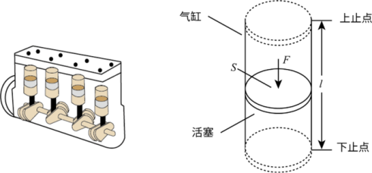
- 、图为四缸发动机工作原理：内燃机通过连杆把四个汽缸的活塞连在一根曲轴上，并使各汽缸的做功过程错开，在飞轮转动的每半周里，都有一个汽缸在做功，其他三个汽缸分别在做吸气、压缩和排气工作。发动机在做功冲程里，高温、高压的燃气推动活塞向下运动，对外做功，同时将 能转化为 能。
【答案】内 机械
【解析】在做功冲程里，高温、高压的燃气膨胀做功，将内能转化为机械能。
【出门考】 （每题10分，共100分） 姓名： 得分
1．图中机械属于热机的是（ ）
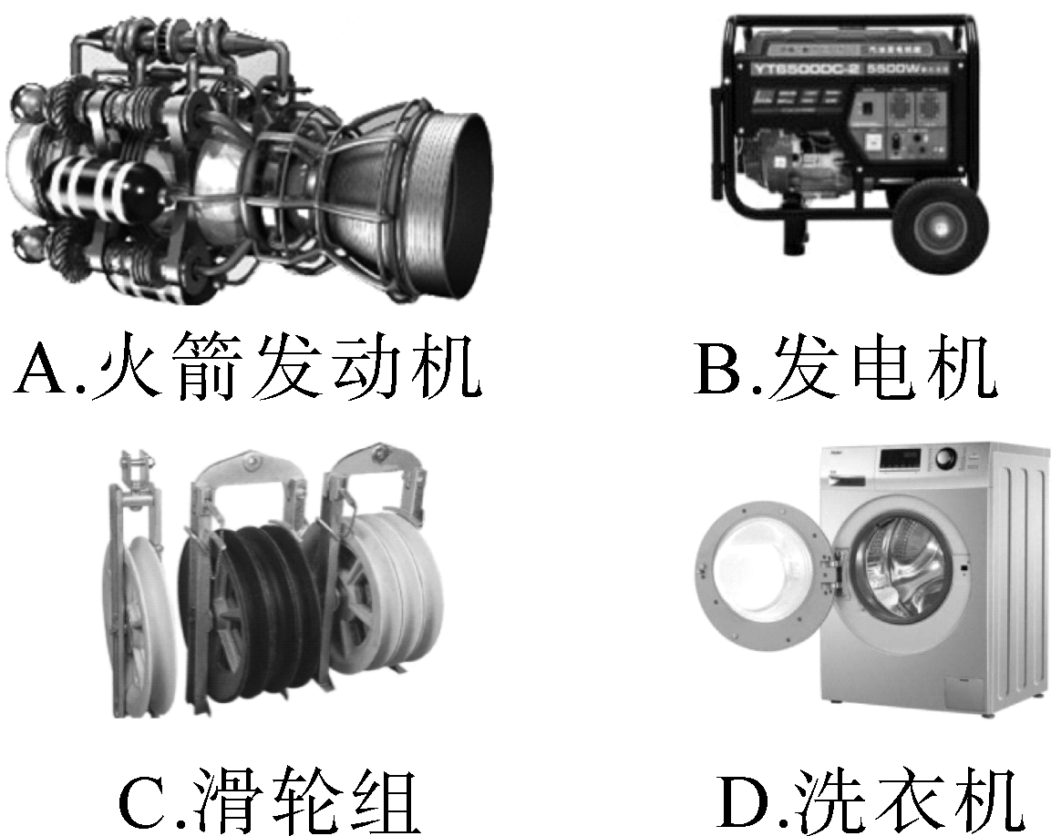
【答案】 A
【解析】 热机是利用内能做功的机械，把内能转化为机械能。
- 如图所示，甲、乙是四冲程汽油机的两个冲程示意图；丙是用酒精灯给试管中的水加热，试管口软木塞冲出的示意图。甲、乙两图中______图是做功冲程的示意图，另一个图是_________冲程。丙图装置是______能转化为_________能，能量转化与之相同的冲程是______（选填“甲”或“乙”）图。
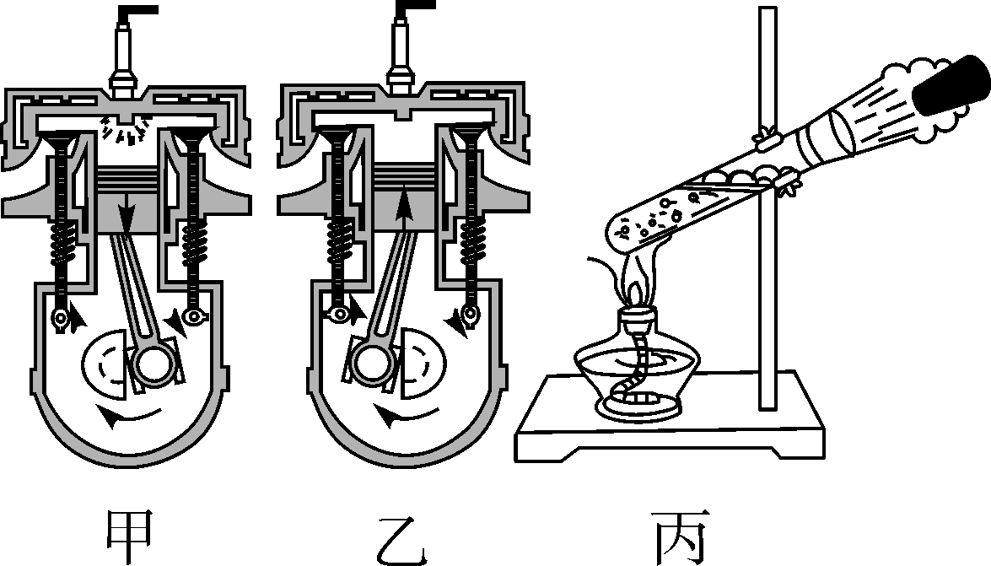
【答案】 甲 压缩 内 机械 甲
【解析】 甲图为做功冲程，能量转化为内能转化为机械能，乙图是压缩冲程，能量转化为机械能转化为内能。丙图是燃料的化学能转化为内能，通过热传递传递给水，水蒸气的内能转化为塞子的机械能。所以能量转化相同的是甲和丙
3．一台单缸四冲程汽油机的飞轮转速是1800 r/min，则该汽油机每秒钟内完成的冲程数和对外做功的次数分别是（ ）
A.60和15 B.30和30 C.15和15 D.60和30
【答案】 A
【解析】 四冲程内燃机的一个工作循环，只有做功冲程是高温、高压的气体推动活塞做功，其他冲程是辅助冲程，要靠安装在曲轴上的飞轮的惯性来完成。内燃机一个工作循环，完成4个冲程，活塞往复运动2次，曲轴（或飞轮）转动2圈，做功1次，可巧记为“4221”。
飞轮转速是1800 r/min，每秒钟转数是30r冲程数为60 做功数为15.
4、在热机工作的四个冲程中，对外做功的是( )
A．吸气冲程 B．压缩冲程 C．做功冲程 D．排气冲程
【答案】 C
【解析】 热机冲程的四个冲中只有做功冲程是对外做功的，其它冲程靠飞轮的惯性工作的。
5、下列四幅图是汽油机一个工作循环的四个冲程，其中不是靠飞轮惯性完成的是( )
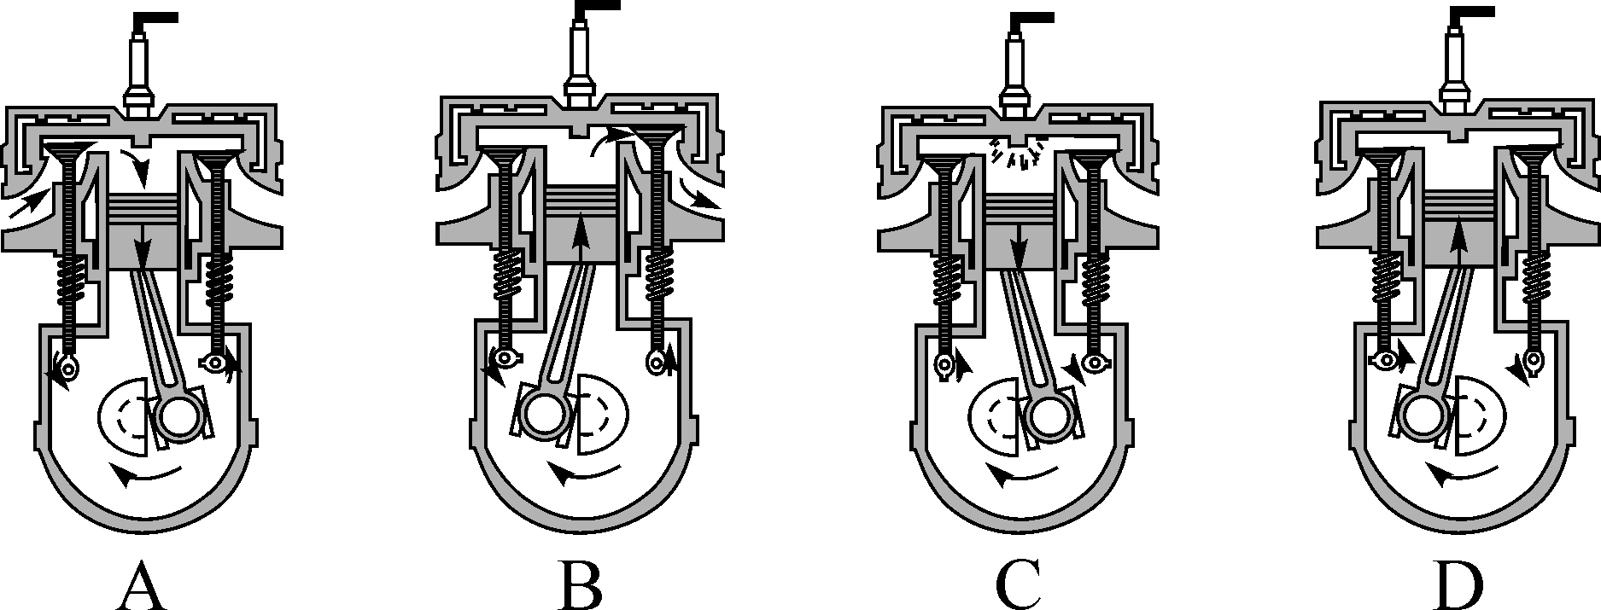
【答案】 C
【解析】 热机冲程的四个冲中只有做功冲程是对外做功的，其它冲程靠飞轮的惯性工作的。
6.下列关于汽油机和柴油机的主要区别，说法错误的是( )
A．柴油机的顶部有喷油嘴，汽油机的顶部有火花塞
B．汽油机和柴油机都属于内燃机
C．在做功冲程中，柴油机的点火方式是点燃式，汽油机的点火方式是压燃式
D．柴油机吸入气缸的是空气，汽油机吸入气缸的是汽油和空气的混合物
【答案】 C
【解析】 A．柴油机的顶部有喷油嘴，汽油机的顶部有火花塞
B．汽油机和柴油机都属于内燃机
C．在做功冲程中，柴油机的点火方式是压燃式，汽油机的点火方式是点燃式
D．柴油机吸入气缸的是空气，汽油机吸入气缸的是汽油和空气的混合物
7、若某汽油机飞轮转速为2400 r/min，则该汽油机每分钟经过________个冲程，活塞往复运动________次，对外做功________次。
【答案】 4800 2400 1200
【解析】 四冲程内燃机的一个工作循环，只有做功冲程是高温、高压的气体推动活塞做功，其他冲程是辅助冲程，要靠安装在曲轴上的飞轮的惯性来完成。内燃机一个工作循环，完成4个冲程，活塞往复运动2次，曲轴（或飞轮）转动2圈，做功1次，可巧记为“4221”。
飞轮转速是2400 r/min，每分钟转数是2400r 冲程数为4800 做功数为1200
8、.四冲程柴油机在压缩冲程中，汽缸内的空气温度、内能、体积和压强的变化情况是( )
A．温度降低，内能减小，体积增大，压强变小
B．温度降低，内能减小，体积减小，压强变大
C．温度升高，内能增大，体积增大，压强变小
D．温度升高，内能增大，体积减小，压强变大
【答案】 D
【解析】 D．温度升高，内能增大，体积减小，压强变大
9、如图所示是四冲程汽油机的剖面图，关于其四个冲程的描述正确的是( )
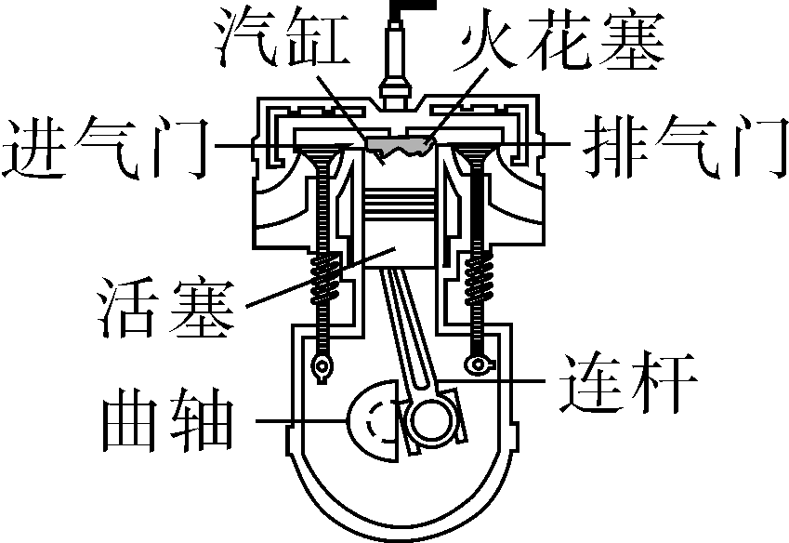
A．吸气冲程中，汽油和空气的混合物进入汽缸
B．压缩冲程中，通过做功的方式使汽缸内气体的内能减小
C．做功冲程中，燃料释放的能量全部转化为机械能
D．排气冲程中，将机械能转换为内能
【答案】 A
【解析】 选项B．压缩冲程中，通过做功的方式使汽缸内气体的内能增大
选项C．做功冲程中，燃料释放的能量转化为机械能，有一定的能力损失
四冲程汽油机中四个冲程中只有做功冲程与压缩冲程。
10、科学家发明了一款单缸六冲程内燃机，它每一个工作循环的前四个冲程与单缸四冲程内燃机相同，在第四冲程结束后，立刻向汽缸内喷水，水在高温汽缸内迅速汽化成高温、高压水蒸气，推动活塞再次做功，水蒸气温度______(选填“升高”“降低”或“不变”)，其内能________(选填“增大”“减小”或“不变”)，这样燃烧同样多的燃料获得更多的机械能，这款内燃机的第六冲程是________冲程。
【答案】 降低 减小 排气
【解析】 在第四冲程结束后，立刻向汽缸内喷水，水在高温汽缸内迅速汽化成高温、高压水蒸气，推动活塞再次做功，水蒸气温度降低其内能减小，这样燃烧同样多的燃料获得更多的机械能，这款内燃机的第六冲程是排气冲程。

